Мастер- класс по рисованию
для детей дошкольного возраста и старше
«Волшебный круг»

Автор :
Воспитатель второй категории
старшей группы
д.с. №171 «Черничка»
г. Новосибирска

Кот дрема.
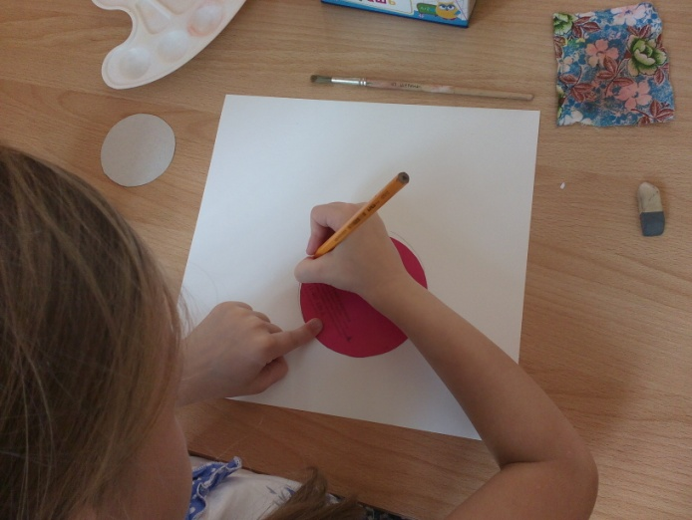 | Для этой работы понадобиться, да и к последующим : два шаблона- большой круг и маленький круг. Карандаш простой, можно восковой в тон рисунка, гуашь, жесткая кисть и все, что может еще понадобиться для рисования.  Очерчиваем большой круг.

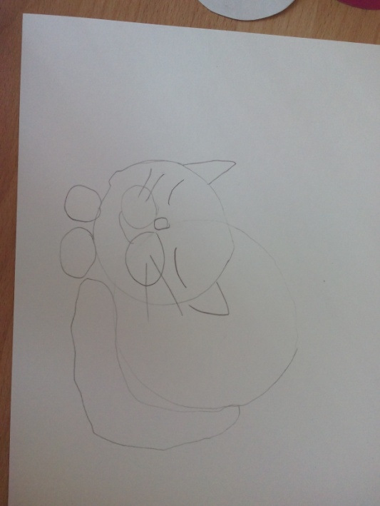 | С любого боку большого круга, очерчиваем другой шаблон, немного наложив, на уже нарисованный.  Получаем эскиз с изображением спящего кота.
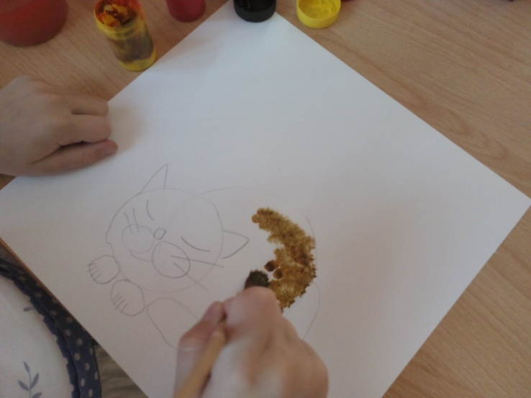 | Смешивая желтую красную и черную краски, получаем рыжий цвет.  Раскрашиваем кота техникой тычка.

Кот готов.
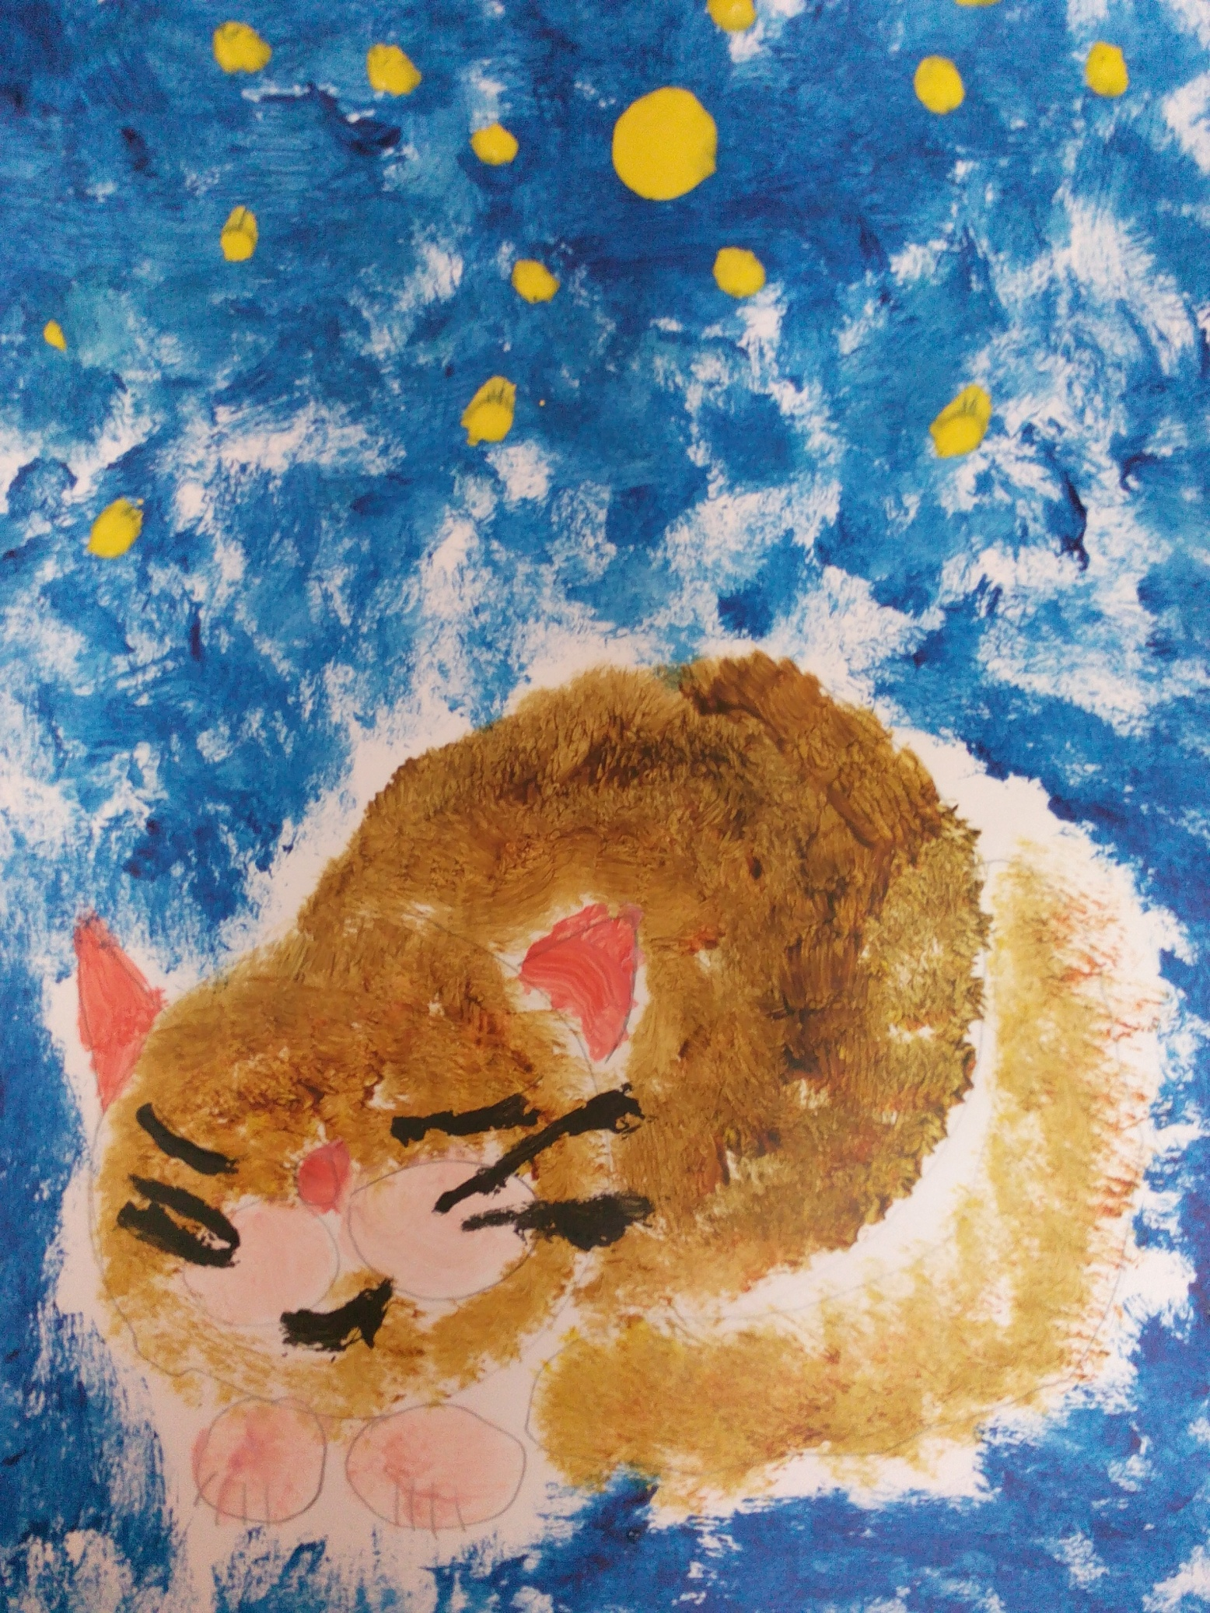

Фрукты.
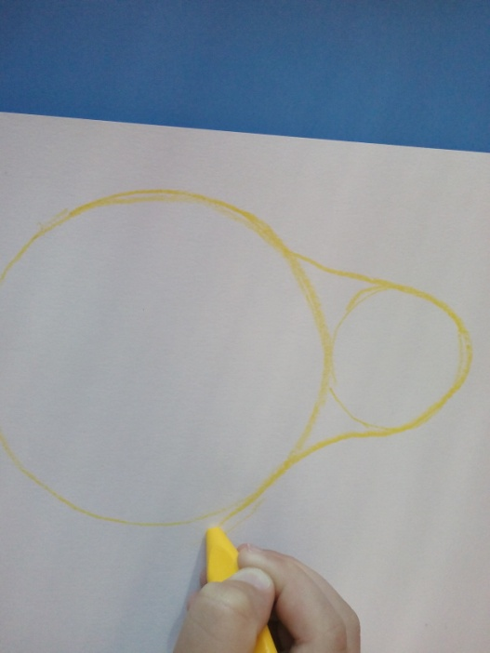 | Вам понадобиться все то же самое, что и в первой работе. Теперь маленький круг не накладывается на большой.  Очерчиваем контур груши.
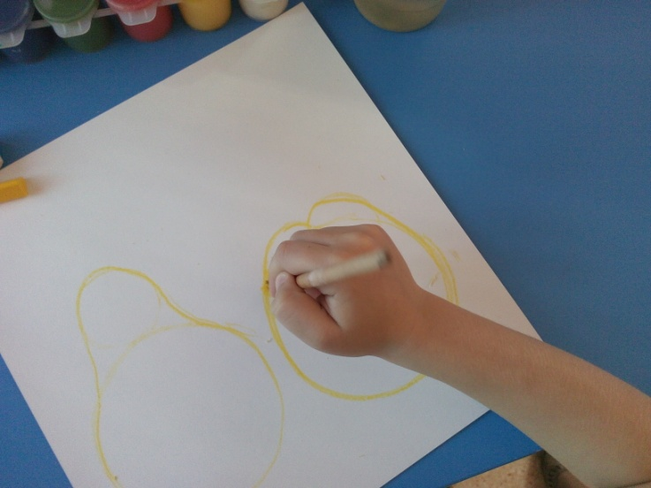
Очерчиваем контур яблока.
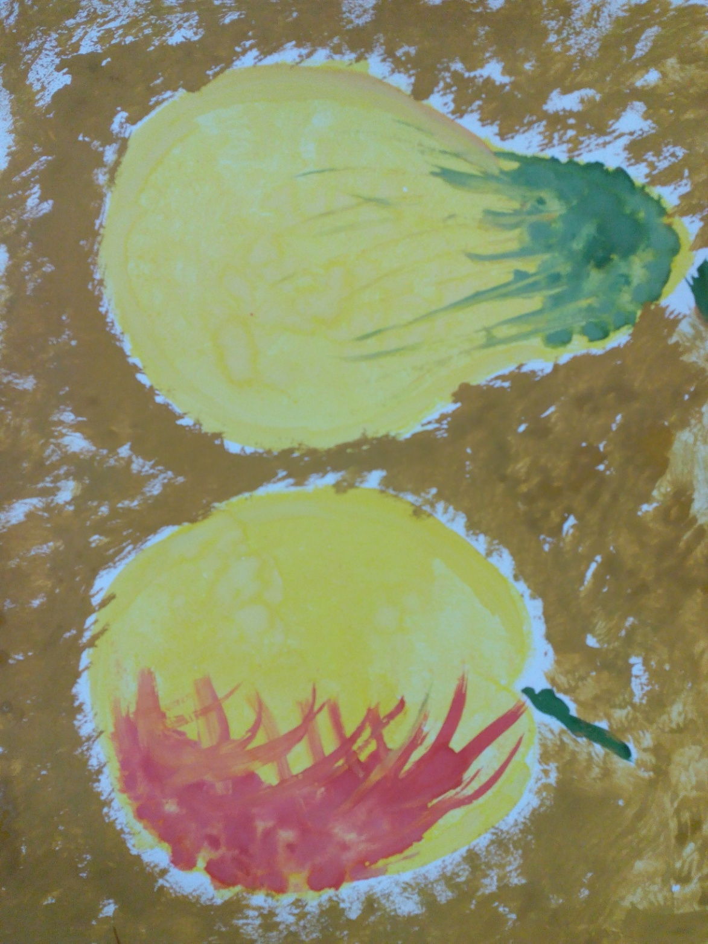 | Можно подрисовать бочка разного цвета, придав рисунку живинку.  Изображение фруктов готово

